Manual visual de funcionalidad del aplicativo

Matriz de carga inicial se pueden editar los valores de las zonas para nuevos datos

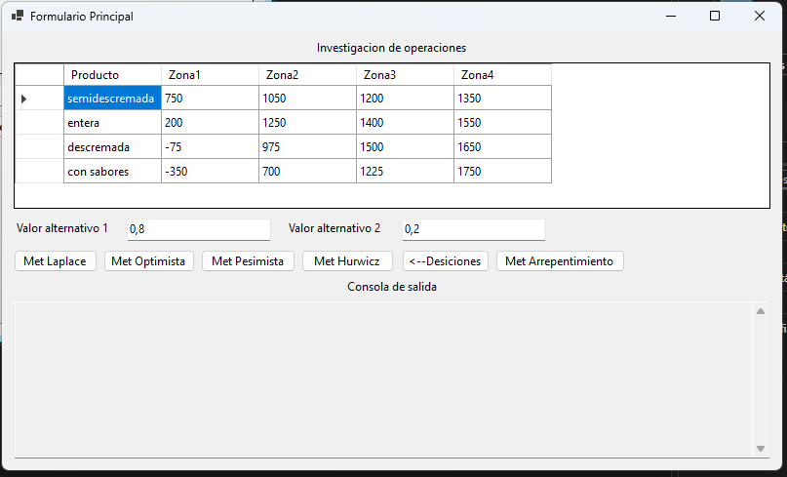

Salida

Métodos

Índices alternativos cargan con un valor predefinido pero se pueden editar para nuevos cálculos

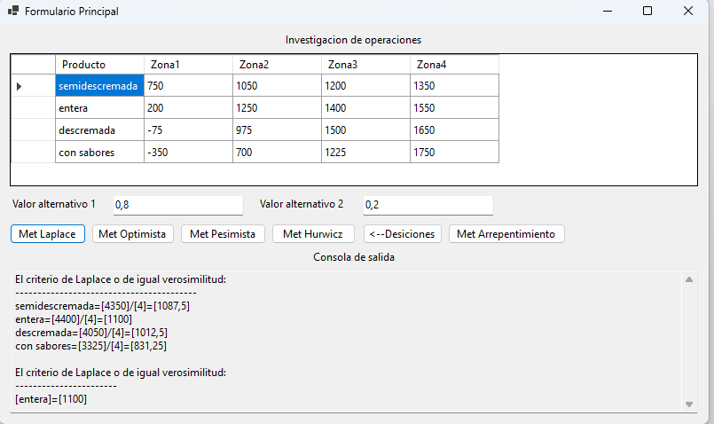

**Contiene un control que en caso de que ningún método se halla ejecutado no deja iniciar la funcionalidad de decisión**

**Tiene una segunda validación en caso de que solo hallan ejecutado un método el notifica que no están los 4 completos para poder tomar una decisión.**

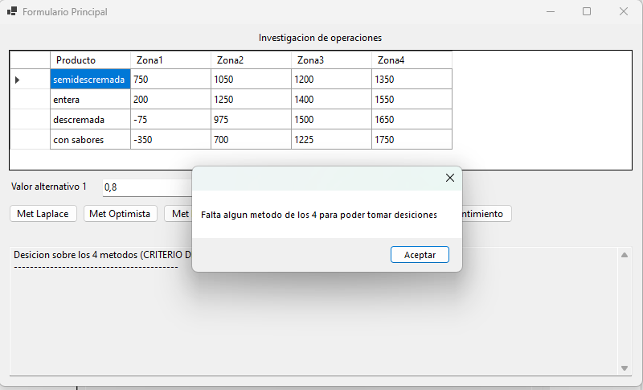

**Si las anteriores validaciones son correctas muestra la toma de decisión de estos métodos**

